Parcial 1 Simulacion
Santiago Sabogal Correa - Pablo Emilio Muñoz
2022-03-25
library(tidyverse)

Población paises año 1967
La tabla mostrada contiene valores de población, en cientos de miles, de las diez ciudades más pobladas de cuatro países en el año 1967.

Tabla 1. Población paises año 1967
Argentina | EEUU | Holanda | Japón
29.66, 7.61, 6.35, 4.10, 3.80, 2.75, 2.70, 2.69, 2.51, 2.44 | 77.81, 35.50, 24.79, 20.02, 16.70, 9.39, 9.38, 8.76, 7.63, 7.50 | 8.68, 7.31, 6.02, 2.64, 1.75, 1.72, 1.51, 1.42, 1.31, 1.29 | 110.21, 32.14, 18.88, 16.38, 13.37, 11.92, 10.71, 7.80, 7.70, 7.00
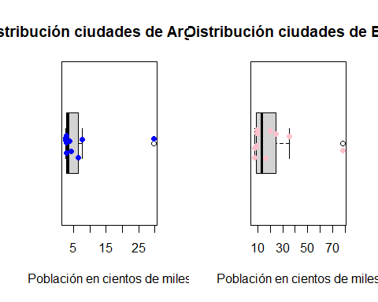
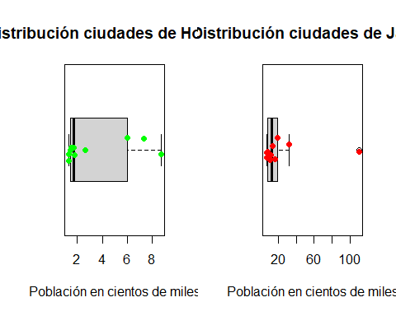

Análisis
Mediana: La mediana se identifica como la linea negra mas gruesa que esta dentro de la caja, para el caso de los países analizados se obtine los siguientes valores:
Argentina | EEUU | Holanda | Japón
3.275 | 13.045 | 1.735 | 12.645
Cuatiles : Como en el diagrama se muestran el valor que delimita desde el primer 25% de la muestra (Q1, límite inferior de la caja) hasta el 75% de la muestra (Q3, límite superior de la caja), la caja completa delimita las puntuaciones centrales de la variable. Es decir, la caja representa el 50 % central de las puntuaciones de una variable, sin el 25% más pequeño y el 25% más alto.
• En el diagrama de Argentina se obtinene los siguientes cuartiles:
## 0% 25% 50% 75% 100%
## 2.4400 2.6925 3.2750 5.7875 29.6600
el valor de Q1 es 2.6925, y el valor de Q3 es 5.7875 Esto quiere decir, que el 50% central de la variable oscila entre una población en Argentina de 2.6925 y 5.7875 cientos de miles de habitantes.
• En el diagrama de Estados Unidos se obtinene los siguientes cuartiles:
## 0% 25% 50% 75% 100%
## 7.5000 8.9150 13.0450 23.5975 77.8100
el valor de Q1 es 8.9150, y el valor de Q3 es 23.5975 Esto quiere decir, que el 50% central de la variable oscila entre una población en Estados Unidos de 8.9150 y 23.5975 cientos de miles de habitantes.
• En el diagrama de Holanda se obtinene los siguientes cuartiles:
## 0% 25% 50% 75% 100%
## 1.2900 1.4425 1.7350 5.1750 8.6800
el valor de Q1 es 1.4425, y el valor de Q3 es 5.1750 Esto quiere decir, que el 50% central de la variable oscila entre una población en Holanda de 1.4425 y 5.1750 cientos de miles de habitantes.
• En el diagrama de Japón se obtinene los siguientes cuartiles:
## 0% 25% 50% 75% 100%
## 7.0000 8.5275 12.6450 18.2550 110.2100
el valor de Q1 es 8.5275, y el valor de Q3 es 18.2550 Esto quiere decir, que el 50% central de la variable oscila entre una población en Japón de 8.5275 y 18.2550 cientos de miles de habitantes.
Valores atípicos: A pesar que en las cuatro graficas se presentan valores atipicos, se evidencia notablemente que en los paises de Argentina, EEUU y Japón, los valores obtenidos presentaron algunos valores atípicos, representados por los puntos graficados fuera de la caja.
• Respecto a los gráficos de Argentina, EEUU y Holanda se observa una simetria positiva, con base en que la gran mayoria de sus datos se encuentran al inferior de la distribución.
• Respecto al gráfico de Japón se observa una simetria normal.

Probabilidad de que las personas lleguen a embarque en un vuelo de Avianca
Avianca se encuentra estudiando la situación de venta de puesto en el vuelo Armenia – Bogotá puesto que ha identificado que el 2% de las personas que reservaron puesto, no se presentan a la hora del embarque. Teniendo en cuenta que el avión A320 utilizado en esta ruta tiene una capacidad para 180 pasajeros, la empresa decide vender 181 tiquetes. ¿Cuál es la probabilidad de que todas las personas que llegan a embarque puedan tener su silla asegurada y no se presenten quejas por “sobre-vender” sillas ante la aeronáutica civil? Asuma que las llegadas de los pasajeros siguen una distribución Poisson.
## [1] 0.6255245

Análisis
La probabilidad de que todas las personas lleguen a embarque y no se presenten quejas por “sobre-ventas” de sillas antes la aeronautica civil es del 62,55%

Probabilidad de que las personas lleguen a embarque en un vuelo de Avianca
3.En la planta envasadora de Coca-Cola FEMSA ubicada en Tocancipá se realiza el embotellado de la Coca-Cola presentación de 400 mL (en promedio), con una desviación estándar de 5 mL (mililitros). Si se sabe por experiencia que este proceso de embotellado sigue una distribución normal, y también se sabe que todo producto con más de 415 mL es declarado como NO CONFORME. Determine el porcentaje de las botellas de gaseosa que son declaradas producto NO CONFORME.
## [1] "0.134989803163009 %"

Análisis
El porcentaje de las botellas de gaseosa que son declaradas producto NO CONFORME es de 0.1349%

